**TweenAnimationBuilder**

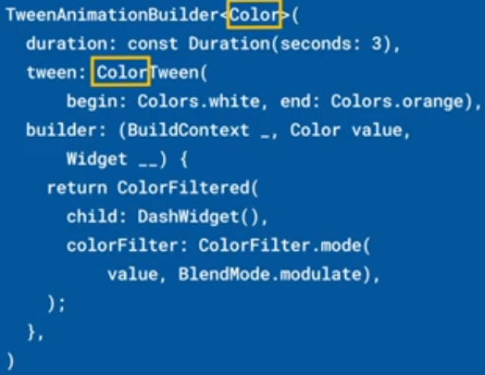

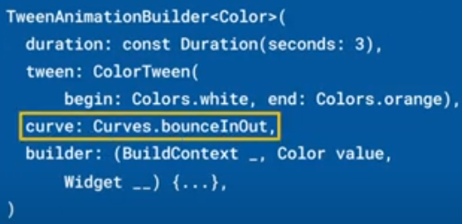 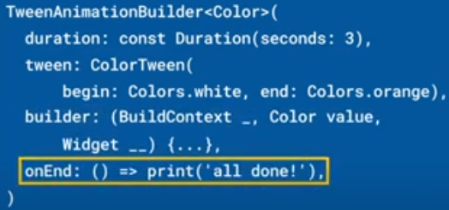

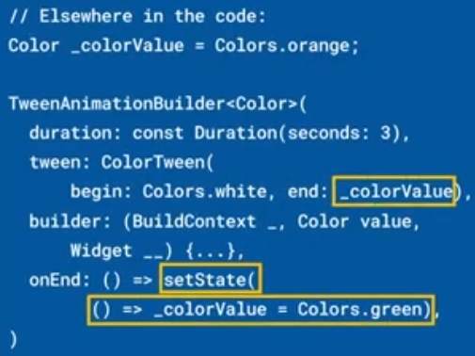 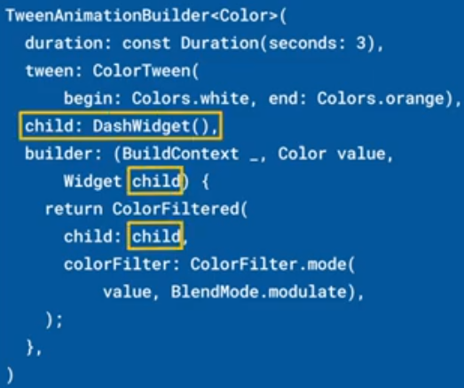

|  |  |
| --- | --- |
| **Código** | **Comentarios** |
| import 'package:flutter/material.dart';  class TweenAnimationBuilderScreen extends StatefulWidget {    const TweenAnimationBuilderScreen({Key? key}) : super(key: key);    @override    State<TweenAnimationBuilderScreen> createState() =>        _TweenAnimationBuilderScreenState();  }  class _TweenAnimationBuilderScreenState      extends State<TweenAnimationBuilderScreen> {    double targetValue = 100;    Color colorValue = Colors.blue;    @override    Widget build(BuildContext context) {      return Scaffold(        appBar: AppBar(          title: const Text('TweenAnimationBuilder'),          centerTitle: true,        ),        body: Center(          child: Column(            mainAxisAlignment: MainAxisAlignment.spaceEvenly,            children: [              const Text("Un icono cambia de tamaño y el otro de color"),              TweenAnimationBuilder(                tween: Tween<double>(begin: 0, end: targetValue),                duration: const Duration(milliseconds: 500),                builder: (BuildContext context, double size, Widget? child) {                  return Column(                    children: [                      IconButton(                        iconSize: size,                        color: Colors.orangeAccent,                        icon: const Icon(Icons.flutter_dash),                        onPressed: () {                          setState(() {                            targetValue = targetValue == 100 ? 250 : 100;                          });                        },                      ),                      IconButton(                        iconSize: 250,                        color: colorValue,                        icon: const Icon(Icons.flutter_dash),                        onPressed: () {                          setState(() {                            colorValue = colorValue == Colors.blue                                ? Colors.red                                : Colors.blue;                          });                        },                      ),                    ],                  );                },              ),            ],          ),        ),      );    }  } |  |

- - - - - - - - - - - - - - - - - - - - - - - - - - - - - - - - - - - - - - - - - - - - - - - - - - - - - - - - - - - - - - - - - - - - - - - - - - - - - - - - - - - - - - - - - - - - - - - - - - - - - - - -